Zespół: Piotr Rojek Maksymilian Przypek

Temat projektu: MPPR-Komis - Witryna komisu samochodowego(zakup, sprzedaż, serwis)

Opis:
Projekt komisu samochodowego online, który umożliwia zarówno zakup, sprzedaż, jak i serwisowanie pojazdów, został opracowany jako zaawansowana platforma e-commerce, zaprojektowana z myślą o zapewnieniu użytkownikom wygody i przejrzystości procesów związanych z obrotem pojazdami. Interfejs użytkownika będzie nowoczesny i intuicyjny, umożliwiając łatwe przeglądanie dostępnych pojazdów oraz zarządzanie własnymi pojazdami w bazie danych.
Baza Danych i Zarządzanie Pojazdami:
Podstawą serwisu będzie kompleksowa baza danych, regularnie aktualizowana, aby zapewnić klientom oraz pracownikom dostęp do bieżących informacji o pojazdach. Każdy pojazd w bazie będzie miał swoją kartę z pełnymi informacjami, w tym zdjęciami, specyfikacją, historią serwisową, ceną i aktualnym statusem.
Funkcjonalności Dla Użytkowników:
Platforma będzie wyposażona w funkcjonalności umożliwiające tworzenie konta, logowanie się, dodawanie pojazdów, zmianę ich parametrów, a także zarządzanie statusami pojazdów („W bazie”, „Na sprzedaż”, „W serwisie”, „Sprzedany”). Użytkownicy będą mogli kupować pojazdy, co automatycznie zaktualizuje status pojazdu i jego dostępność w systemie.
Panel Administracyjny:
Panel administracyjny zapewni zarządzanie całością systemu: od dodawania i usuwania pojazdów, przez zmianę ich statusów, po przeglądanie historii transakcji i serwisów. Panel pozwoli na efektywną organizację pracy komisu, zapewniając wysoką jakość obsługi klienta.
Wsparcie i Obsługa Klienta:
Serwis zawierać będzie również centrum wsparcia dla użytkowników, oferujące informacje o procesie zakupu, sprzedaży oraz serwisowania pojazdów, a także możliwość kontaktu z obsługą klienta.

Tabele bazy danych:
1. Tabela Konta:
• ID_Konta - INT, PRIMARY KEY, NOT NULL
• Login - VARCHAR, NOT NULL
• Haslo - VARCHAR, NOT NULL
• Typ_Konta - VARCHAR, NOT NULL
• PESEL - VARCHAR, FOREIGN KEY, NOT NULL

2. Tabela Dane:
• PESEL - VARCHAR, PRIMARY KEY, NOT NULL
• Imie - VARCHAR, NOT NULL
• Nazwisko - VARCHAR, NOT NULL
• Numer_Telefonu - VARCHAR, NOT NULL
• Email - VARCHAR, NOT NULL
• Ulica - VARCHAR, NOT NULL
• Numer_Domu - VARCHAR, NOT NULL
• Kod_Pocztowy - VARCHAR, NOT NULL
• Miejscowosc - VARCHAR, NOT NULL

3. Tabela Pracownicy:
• ID_Pracownika - INT, PRIMARY KEY, NOT NULL
• ID_Konta - INT, FOREIGN KEY, NOT NULL
• Stanowisko - VARCHAR, NOT NULL
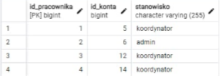

4. Tabela Cechy_Pojazdu:
• ID_Cechy_Pojazdu - INT, PRIMARY KEY, NOT NULL
• Marka - VARCHAR, NOT NULL
• Model - VARCHAR, NOT NULL
• Nadwozie - VARCHAR, NOT NULL
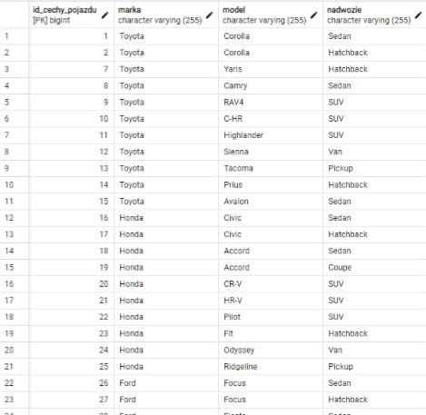
5. Tabela Pojazd:
• VIN - VARCHAR, PRIMARY KEY, NOT NULL
• ID_Cechy_Pojazdu - INT, FOREIGN KEY, NOT NULL
• Rok_Produkcji - INT, NOT NULL
• Przebieg - INT, NOT NULL
• Pojemnosc_Silnika - INT, NOT NULL
• Moc_Silnika - INT, NOT NULL
• Rodzaj_Paliwa - VARCHAR, NOT NULL
• Liczba_Drzwi - INT, NOT NULL
• Liczba_Miejsc - INT, NOT NULL
• Cena - DECIMAL, NOT NULL
• ID_Wlasciciela - INT, FOREIGN KEY, NOT NULL
• Status_Pojazdu - VARCHAR, NOT NULL

6. Tabela Serwisowane_Pojazdy:
• ID_Serwisu - INT, PRIMARY KEY, NOT NULL
• ID_Pracownika - INT, FOREIGN KEY, NOT NULL
• Data_Poczatku_Serwisu - DATE, NOT NULL
• Status_Serwisu - VARCHAR, NOT NULL
• Data_Konta_Serwisu - DATE
• VIN - VARCHAR, FOREIGN KEY, NOT NULL
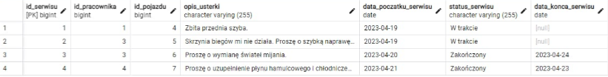

7. Tabela Wystawione_Pojazdy_Sprzedaz:
• ID_Ogloszenia - INT, PRIMARY KEY, NOT NULL
• Data_Wystawienia - DATE, NOT NULL
• Status_Ogloszenia - VARCHAR, NOT NULL
• Data_Zakonczenia - DATE
• VIN - VARCHAR, FOREIGN KEY, NOT NULL
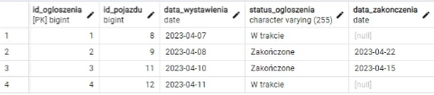
8. Tabela Sprzedane_Pojazdy:
• ID_Sprzedazy - INT, PRIMARY KEY, NOT NULL
• Data_Sprzedazy - DATE, NOT NULL
• VIN - VARCHAR, FOREIGN KEY, NOT NULL
• ID_Kupujacego - INT, FOREIGN KEY, NOT NULL
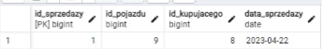

ER-Diagram:
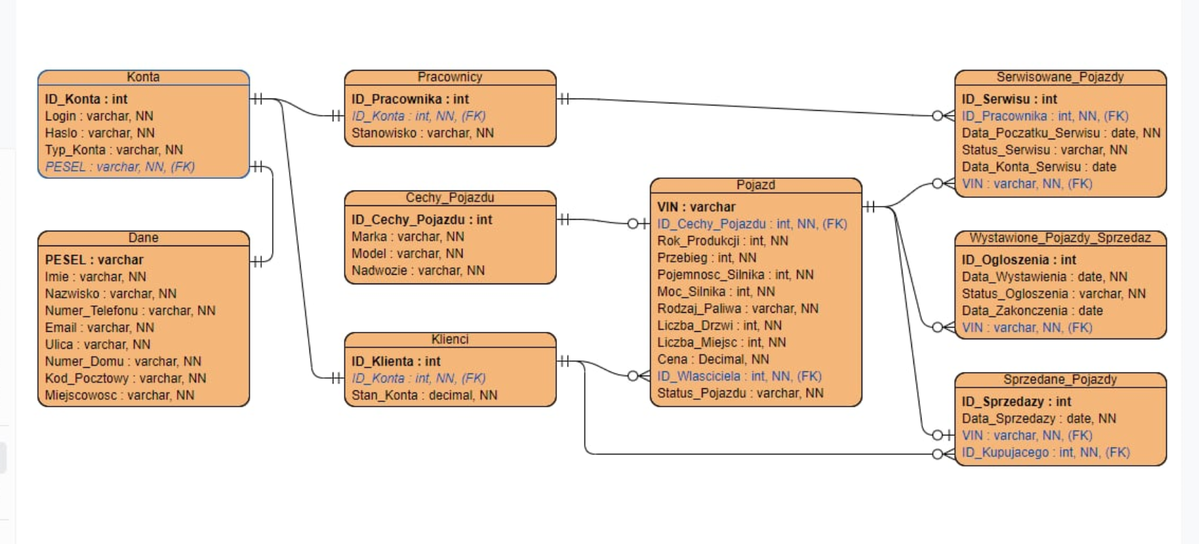

I. Tabela Konta:
• Z Tabelą Dane poprzez pole PESEL.
• Z Tabelą Klienci poprzez pole ID_Konta.
• Z Tabelą Pracownicy poprzez pole ID_Konta.
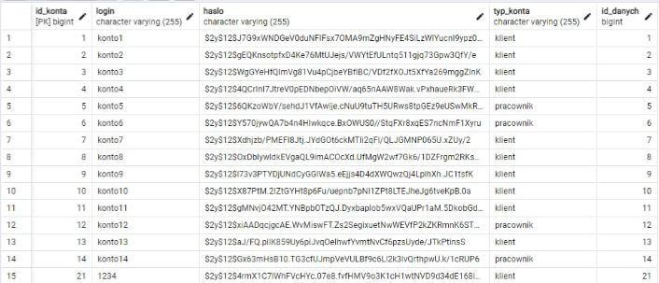

II. Tabela Dane:
• Z Tabelą Konta poprzez pole PESEL.

III. Tabela Klienci:
• Z Tabelą Konta poprzez pole ID_Konta.
• Z Tabelą Pojazd poprzez pole ID_Klienta.
• Z Tabelą Sprzedane_Pojazdy poprzez pole ID_Kupujacego.
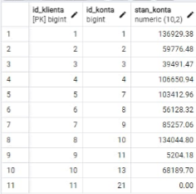

IV. Tabela Pracownicy:
• Z Tabelą Konta poprzez pole ID_Konta.
• Z Tabelą Serwisowane_Pojazdy poprzez pole ID_Pracownika.

V. Tabela Cechy_Pojazdu:
• Z Tabelą Pojazd poprzez pole ID_Cechy_Pojazdu.

VI. Tabela Pojazd:
• Z Tabelą Cechy_Pojazdu poprzez pole ID_Cechy_Pojazdu.
• Z Tabelą Klienci poprzez pole ID_Wlasciciela.
• Z Tabelą Serwisowane_Pojazdy poprzez pole VIN.
• Z Tabelą Wystawione_Pojazdy_Sprzedaz poprzez pole VIN.
• Z Tabelą Sprzedane_Pojazdy poprzez pole VIN.

VII. Tabela Serwisowane_Pojazdy:
• Z Tabelą Pracownicy poprzez pole ID_Pracownika.
• Z Tabelą Pojazd poprzez pole VIN.

VIII. Tabela Wystawione_Pojazdy_Sprzedaz:
• Z Tabelą Pojazd poprzez pole VIN.
IX. Tabela Sprzedane_Pojazdy:
• Z Tabelą Klienci poprzez pole ID_Kupujacego.
• Z Tabelą Pojazd poprzez pole VIN.

Tabela z kontami to miejsce, gdzie zapisane są informacje potrzebne do logowania się i określenia, kto jest kim w systemie. Tabela z danymi osobowymi to lista wszystkich ważnych szczegółów o klientach i pracownikach, jak imiona, nazwiska i adresy.
Kiedy klienci zakładają konta, używają tabeli klientów, która śledzi, co robią na stronie, jakie samochody oglądają i co kupują. Pracownicy też mają swoją tabelę, która mówi nam, kto jest odpowiedzialny za jakie serwisowanie samochodów.
Jest też tabela, która opisuje szczegóły każdego samochodu, jak markę czy model, co ułatwia szukanie konkretnego typu samochodu. A kiedy samochody już są w komisie, tabela pojazdów zapisuje wszystko o nich - od tego, jakie mają cechy, po to, kto jest ich właścicielem i czy samochód jest na sprzedaż czy może już sprzedany.
Kiedy samochód potrzebuje naprawy, zapisujemy to w tabeli serwisowane pojazdy. To pokazuje, które samochody są naprawiane i kto nad tym pracuje. Jeśli ktoś chce sprzedać samochód, używa tabeli wystawione pojazdy, która mówi nam, które samochody są na sprzedaż. A kiedy samochód zostanie sprzedany, tabela sprzedane pojazdy zapisuje kto go kupił i kiedy.
Wszystkie te tabele razem pozwalają nam na sprawną pracę komisu. Pomagają w zarządzaniu samochodami od chwili, gdy ktoś je doda do sprzedaży, przez cały proces zakupu, aż do momentu, gdy trzeba samochód naprawić lub zaktualizować jego dane, jeśli został sprzedany.

